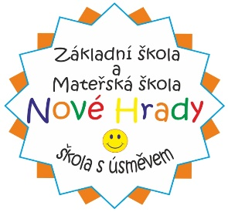
Základní škola a Mateřská škola Nové Hrady

Nové Hrady 47, 539 45 Nové Hrady, IČO: 70987041

tel.: 469325101, www.zsnovehrady, email: zs.novehrady@seznam.cz
_______________________________________________

Registrační číslo:

ŽÁDOST O PŘIJETÍ DÍTĚTE K ZÁKLADNÍMU ŠKOLNÍMU VZDĚLÁVÁNÍ

Na základě § 36, odstavce 4 a 5 zákona č. 561/2004 Sb., o předškolním, základním, středním, vyšším odborném a jiném vzdělávání (Školský zákon), ve znění pozdějších předpisů, žádám o přijetí mého dítěte:

Jméno a příjmení: ……………………………………..…………………………………………..….

Datum narození: .............................................. Místo narození: ................................................

Adresa trvalého pobytu: .............................................................................................................

k povinné školní docházce do Základní školy a Mateřské školy Nové Hrady 47, 539 01 Nové Hrady, příspěvkové organizace, ve školním roce 2021/2022 ode dne 1. 9. 2021 do 1. ročníku.

Žadatel (zákonný zástupce dítěte):

Jméno a příjmení: ......................................................................................................................

Datum narození: .............................................. Místo narození: ................................................

Adresa trvalého pobytu: .............................................................................................................

Jiná adresa pro doručování (případně adresa datové schránky): ………………..……………....

....................................................................................................................................................

V Nových Hradech dne ….. 4. 2021. Podpis zákonného zástupce …………...…………..

Doplňující informace:
Dávám svůj souhlas základní škole k tomu, aby pro účely přijímacího řízení zpracovávala a evidovala osobní údaje a osobní citlivé údaje mého dítěte ve smyslu všech ustanovení zákona č. 101/2000 Sb., o ochraně osobních údajů v platném znění a Evropského nařízení ke GDPR. Svůj souhlas poskytuji pro účely vedení povinné dokumentace školy podle zákona č. 561/2004 Sb., školského zákona v platném znění, vedení nezbytné zdravotní dokumentace a psychologických vyšetření, Souhlas poskytuji na celé období školní docházky mého dítěte na této škole a na zákonem stanovenou dobu, po kterou se tato dokumentace na škole povinně archivuje. Byl jsem poučen o právech podle zákona č. 101/2000 Sb. a Evropského nařízení ke GDPR.

